

Judul : Praktikum 3

Nama : Ilham Assidiqy B.

Kelas : 1 D3 IT B

NRP : 2103171043

Dosen : Irma Wulandari

Tanggal : 19 Maret 2018

**Politeknik Elektronika Negeri Surabaya**

Jl. Raya ITS, Sukolilo Surabaya 60111, INDONESIA

Telp. +62-31-594 7280 Fax : +62-31-5946114

email : pens@pens.ac.id

URL : http://www.pens.ac.id

**METODE NUMERIK**

**LAPORAN RESMI**

FORM LAPORAN AKHIR

ILHAM ASSIDIQY B. 2103171043

Algoritma :

1. Definisikan F(x) dan g(x)

2. Tentukan toleransi error (e) dan iterasi maksimum (n)

3. Tentukan pendekatan awal x[0]

4. Untuk iterasi = 1 s/d n atau F(x[iterasi]) ≥ e

* Xi = g(xi-1)
* Hitung F(xi)

5. Akar adalah x terakhir yang diperoleh.

Listing program yang sudah benar :

<?php  
include "tampil.php";  
?>  
<!DOCTYPE html>  
<html lang="en">  
  
<head>  
    <meta charset="UTF-8">  
    <meta name="viewport" content="width=device-width, initial-scale=1.0">  
    <meta http-equiv="X-UA-Compatible" content="ie=edge">  
    <link rel="stylesheet" href="./Bootstrap/bootstrap.min.css">  
    <link rel="stylesheet" href="./Bootstrap/bootstrap.css">  
    <title>Metode Biseksi</title>  
    <style>  
    .footer {  
        position: absolute;  
        right: 0;  
        bottom: 0;  
        left: 0;  
        padding: 1rem;  
        background-color: #efefef;  
        text-align: center;  
        }  
    </style>  
</head>

<body>  
    <div class="container">  
        <div class="row">  
            <h1 class="text-center">Metode Iterasi Sederhana</h1>  
            <h4 class="text-center"> f(x) = e<sup>-x</sup> - x </h4>  
            <br>  
            <div class="col-sm-4 col-sm-offset-4">  
                <form action="tampil.php" method="POST">  
                    <div class="form-group">  
                        <label class="control-label" for="a">Masukkan Pendekatan awal</label>  
                        <input type="text" class="form-control" name="a" id="a" placeholder="Nilai Batas Atas" aria-describedby="basic-addon1" required>  
                    </div>  
                    <br>  
                    <div class="form-group">  
                        <label class="control-label" for="iterasi">Masukkan Iterasi</label>  
                        <input type="text" class="form-control" name="iterasi" id="iterasi" placeholder="Nilai Iterasi" aria-describedby="basic-addon1" required>  
                    </div>  
                    <br>  
                    <div class="form-group">  
                        <label class="control-label" for="tol">Masukkan Toleransi Error</label>  
                        <input type="text" class="form-control" name="tol" id="tol" placeholder="Nilai Toleransi Error" aria-describedby="basic-addon1" required>  
                    </div>  
                    <br>  
                    <p>  
                        <button type="submit" name="submit" class="btn btn-primary">  
                        <span class="glyphicon glyphicon-flash" aria-hidden="true"></span>  
                        Do The Magic</button>  
                    </p>  
                </form>  
            </div>  
            <div class="footer">Copyright &copy 2018 <strong>ILHAM ASSIDIQY BASORY</strong>.</div>  
        </div>  
    </div>  
</body>  
</html>

<?php  
// Proses PHP  
// Rumus persamaan  
function persamaan($gx)  
{  
    return pow(M_E, -$gx);  
}  
function persamaan1($fx)  
{  
    return pow(M_E, -$fx) - $fx;  
}  
// Pengambilan data inputan  
$a       = isset($_POST['submit']) ? $_POST['a'] : 0;  
$iterasi = isset($_POST['submit']) ? $_POST['iterasi'] : 0;  
$tol     = isset($_POST['submit']) ? $_POST['tol'] : 0;  
  
?>  
<!DOCTYPE html>  
<html lang="en">  
  
<head>  
    <meta charset="UTF-8">  
    <meta name="viewport" content="width=device-width, initial-scale=1.0">  
    <meta http-equiv="X-UA-Compatible" content="ie=edge">  
    <link rel="stylesheet" href="./Bootstrap/bootstrap.min.css">  
    <link rel="stylesheet" href="./Bootstrap/bootstrap.css">  
    <title>Metode Iterasi Sederhana</title>  
</head>  
  
<body>  
    <div class="container">  
        <div class="row">  
            <?php  
if ($iterasi > 0) {  
?>  
                
                        <h1 class="text-center">Metode Iterasi Sederhana</h1>  
                        <h6 class="text-center">Created By Ilham Assidiqy Basory</h6>  
                        <table class="table table-striped">  
                            <tr>  
                                <td align="center">  
                                    <strong>Iterasi</strong>  
                                </td>  
                                <td align="center">  
                                    <strong>x0</strong>  
                                </td>  
                                <td align="center">  
                                    <strong>x</strong>  
                                </td>  
                                <td align="center">  
                                    <strong>f(x)</strong>  
                                </td>  
                            </tr>  
                            <?php

<td align="center">  
                                    <strong>f(x)</strong>  
                                </td>  
                            </tr>  
                            <?php  
      
    $k = 1;  
    // Perulangan dimulai dari 1 - Iterasi  
    while ($k <= $iterasi) {  
        $x  = persamaan($a);  
        $fx = persamaan1($x);  
?>  
                           <tr>  
                                <td align="center">  
                                    <?php  
        echo $k;  
?>  
                               </td>  
                                <td align="center">  
                                    <?php  
        echo number_format($a, 4, ",", ".");  
?>  
                               </td>  
                                <td align="center">  
                                    <?php  
        echo number_format($x, 4, ",", ".");  
?>  
                               </td>  
                                <td align="center">  
                                    <?php  
        echo number_format($fx, 4, ",", ".");  
?>  
                               </td>  
                            </tr>  
                            <?php  
        if (abs($fx) <= $tol) {  
            break;  
        }  
          
        $k++;  
        $a = $x;  
    }  
?>  
                       </table>  
                        <?php  
    if ($k = $iterasi) {  
?>  
                       <div class="alert alert-info text-center h1"> Akarnya adalah <?php  
        echo number_format($x, 4, ",", ",");  
?></div>  
                        <?php  
    }  
?>  
                   <?php  
}  
  
?>    
            </div>  
        </div>  
    </div>  
</body>  
  
</html>

?>  
                           <tr>  
                                <td align="center">  
                                    <?php  
            echo $k;  
?>  
                               </td>  
                                <td align="center">  
                                    <?php  
            echo number_format($a, 4, ",", ".");  
?>  
                               </td>  
                                <td align="center">  
                                    <?php  
            echo number_format($b, 4, ",", ".");  
?>  
                               </td>  
                                <td align="center">  
                                    <?php  
            echo number_format($x, 4, ",", ".");  
?>  
                               </td>  
                                <td align="center">  
                                    <?php  
            echo number_format($fx, 4, ",", ".");  
?>  
                                </td>  
                            </tr>  
                            <?php  
            if ($fa * $fx < 0)  
            {  
                $b  = $x;  
                $fb = $fx;  
            }  
            else  
            {  
                $a  = $x;  
                $fa = $fx;  
            }  
            // Pengkondisian apabila melebihi toleransi error  
            if (abs($fx) < $tol)  
            {  
                break;  
            }  
            $k++;  
        }  
?>  
                       </table>  
                        <?php  
        if ($k = $iterasi)  
        {  
?>  
                       <div class="alert alert-info text-center h1"> Akarnya adalah <?php  
            echo number_format($x, 4, ",", ",");  
?></div>  
                        <?php  
        }  
?>  
                   <?php  
          
    }  
}  
?>  
  
                </div>  
            </div>  
        </div>  
    </div>  
</body>  
  
</html>

break;  
            }  
            $k++;  
        }  
?>  
                       </table>  
                        <?php  
        if ($k = $iterasi)  
        {  
?>  
                       <div class="alert alert-info text-center h1"> Akarnya adalah <?php  
            echo number_format($x, 4, ",", ",");  
?></div>  
                        <?php  
        }  
?>  
                   <?php  
          
    }  
}  
?>  
  
                </div>  
            </div>  
        </div>  
    </div>  
</body>  
  
</html>

Pengamatan Awal

1. Gambar kurva fungsi f(x) = e -x - x dengan GNU plot

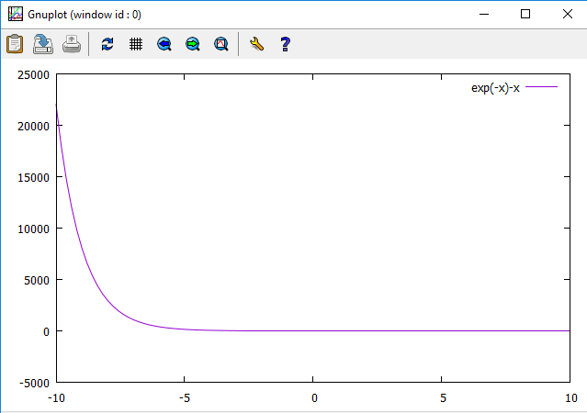

Gambar kurva fungsi g(x) = e -x dengan GNU plot

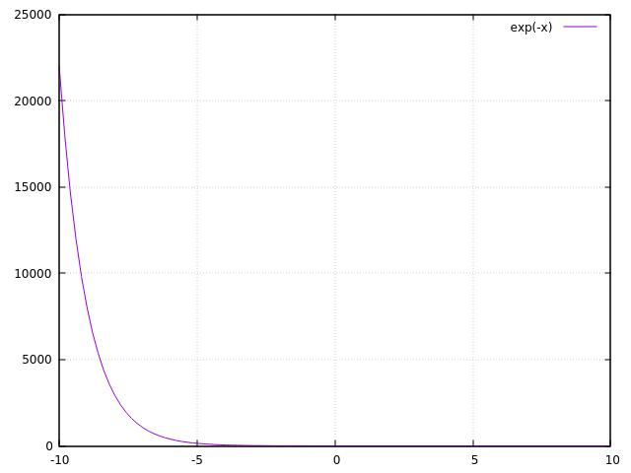

1. Diketahui dari grafik tersebut bahwa -5<x<5 jadi kita bisa mencoba di gnuplot untuk xrange [-5:5]

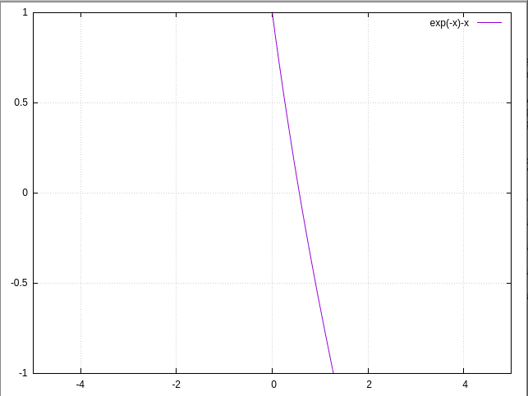

Dari gambar tersebut dapat diketahui bahwa f(x) akarnya berada diantara 0 dan 1. Jadi, nilai akarnya diantara 0<x<1

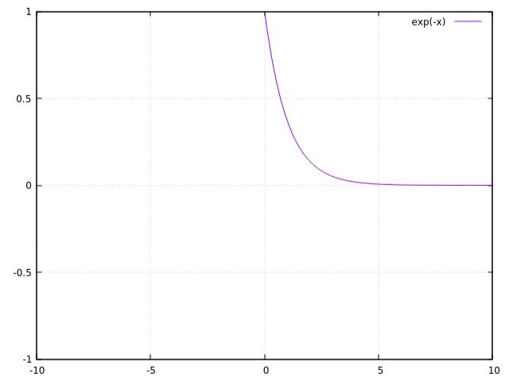

Dari gambar grafik fungsi g(x) dapat diketahui bahwa akarnya berada diantara 5 dan 10. Jadi, nilai akarnya 5<x<10

Hasil Percobaan :

1. Tabel hasil iterasi, xi, f(xi) dengan nilai iterasi = 10, tebakan awal = 0, dan toleransi error = 0.0001.

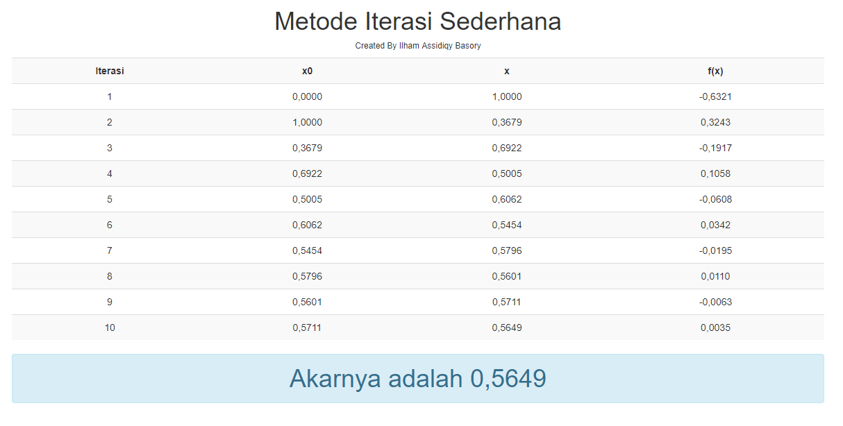

1. Pengamatan terhadap parameter
2. Toleransi error(e) terhadap jumlah iterasi (N) dengan

Pendekatan awal = -1

|  |  |
| --- | --- |
| Toleransi Error | Jumlah Iterasi |
| 0.1 | 6 |
| 0.01 | 10 |
| 0.001 | 14 |
| 0.0001 | 19 |
| 0.00001 | 23 |

1. Pengubahan nilai awal X0 terhadap 20 iterasi (N)

|  |  |
| --- | --- |
| X0 | Jumlah Iterasi |
| -1 | 19 |
| -0.75 | 18 |
| -0.6 | 18 |
| -0.5 | 18 |

Untuk pendekatan awal = -1

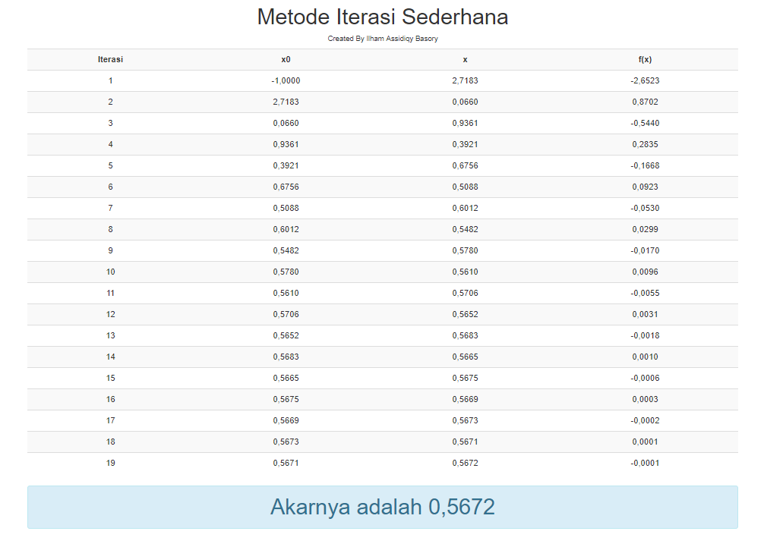

Untuk pendekatan awal = -0.75

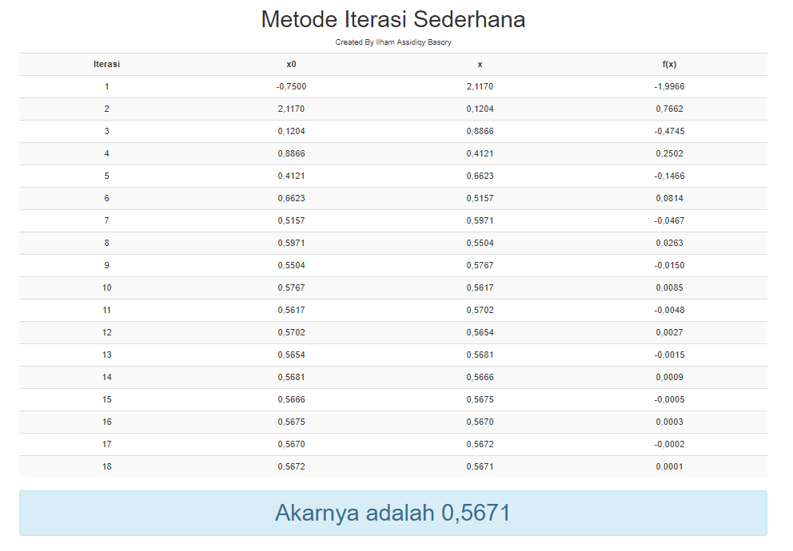

Untuk Pendekatan awal = -0.6

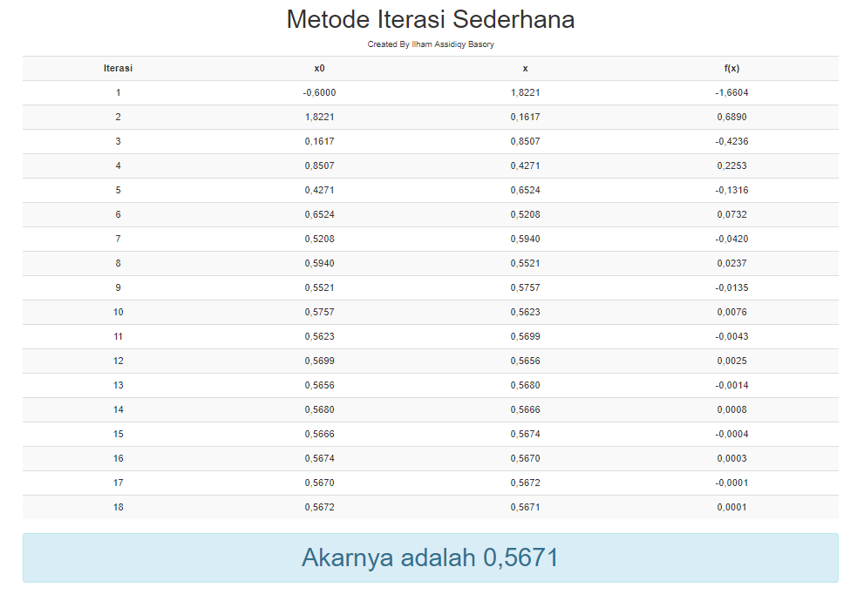

Untuk pendekatan awal = -0.5

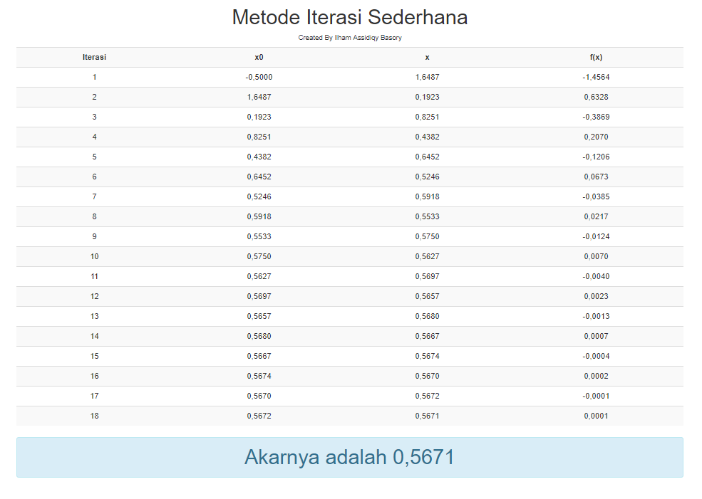

Untuk grafik f(x) = e-x-x dengan xrange [-1:1]

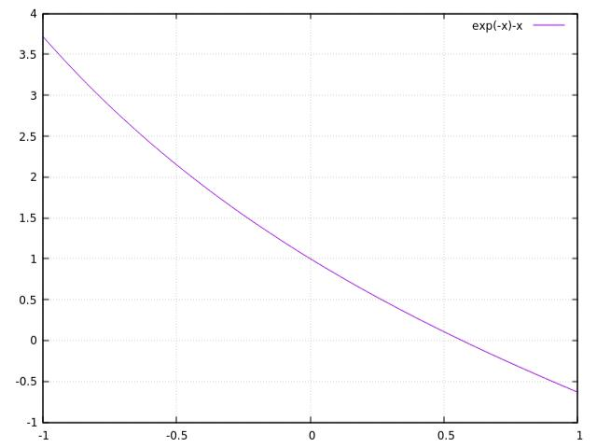

Untuk grafik f(x) = e-x-x dengan xrange [-0.75 : 0.75]

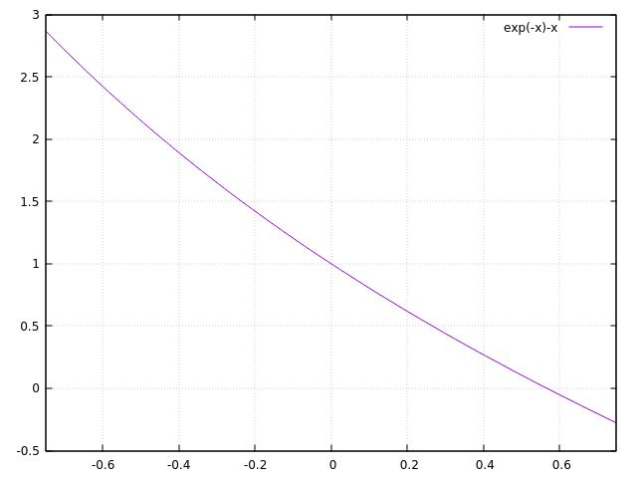

Untuk grafik f(x) = e-x-x dengan xrange [-0.6 : 0.6]

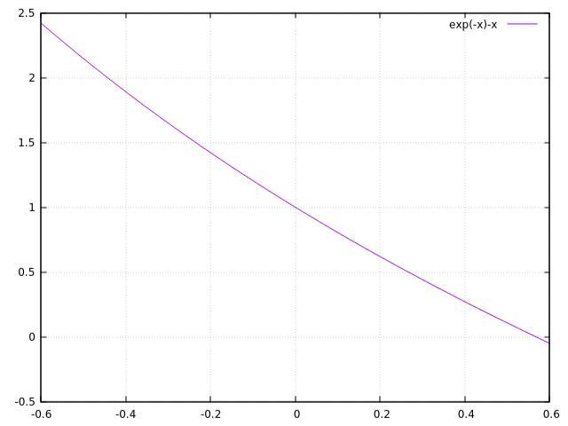

Untuk grafik f(x) = e-x-x dengan xrange [-0.5 : 0.5]

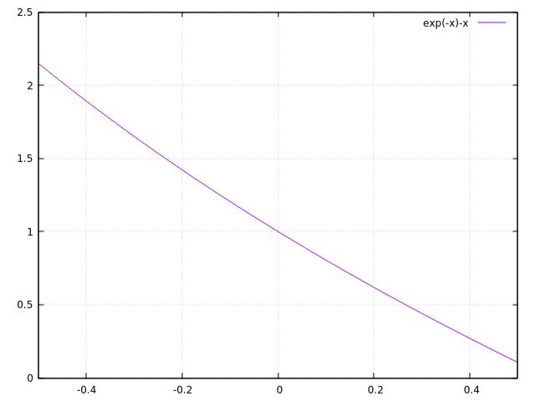

Untuk grafik fungsi g(x) = exp(-x) dengan xrange [-1 : 1]

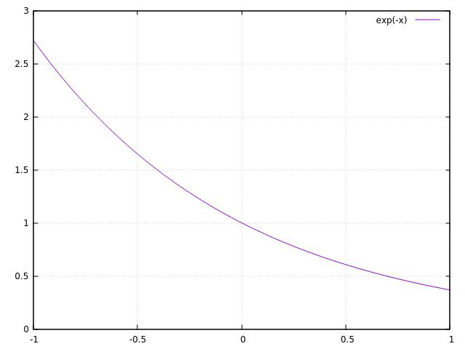

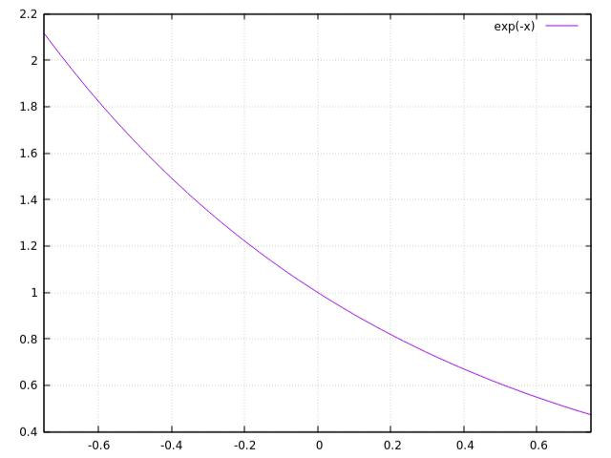Untuk grafik fungsi g(x) = exp(-x) dengan xrange [-0.75 : 0.75]

Untuk grafik fungsi g(x) = exp(-x) dengan xrange [-0.6 : 0.6]

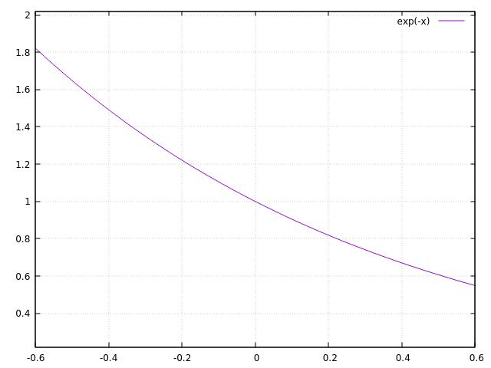

Untuk grafik fungsi g(x) = exp(-x) dengan xrange [-0.5 : 0.5]

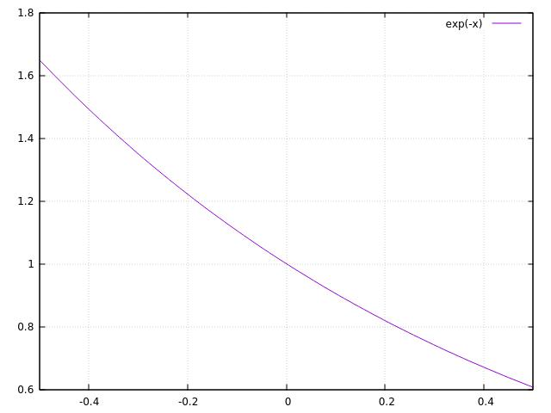

Kesimpulan :

Metode Iterasi Sederhana termasuk penyelesaian persamaan non linier dengan metode terbuka dengan ciri diperlukan tebakan awal, Xn dipakai untuk menghitung Xn+1, dan hasil dapat konvergen atau divergen. Metode iterasi sederhana juga merupakan metode yang memisahkan x dengan sebagian x yang lain. Sehingga diperoleh X = g(x). Yang mana g(x) inilah yang menjadi dasar iterasi pada metode iterasi sederhana ini.